CRM-License系统说明书

北京优锐科技有限公司 朱韬

2013-7-26

# 系统功能

CRM-License系统是YVertical公司使用的“客户关系与订单管理系统”，其主要功能是管理YVertical公司MDM产品的销售、使用和客户信息。

主要的管理内容有：

1. 管理员用户的信息修改；
2. 用户注册、注销及信息修改；
3. 企业注册、注销及信息修改；
4. 管理员生成订单，关联订单的隶属用户和目标企业，修改订单属性，删除订单；
5. 用户生成关联与自身的订单，并设置订单隶属企业，修改订单属性，删除订单；

## 用户管理

用户管理界面如下图所示：

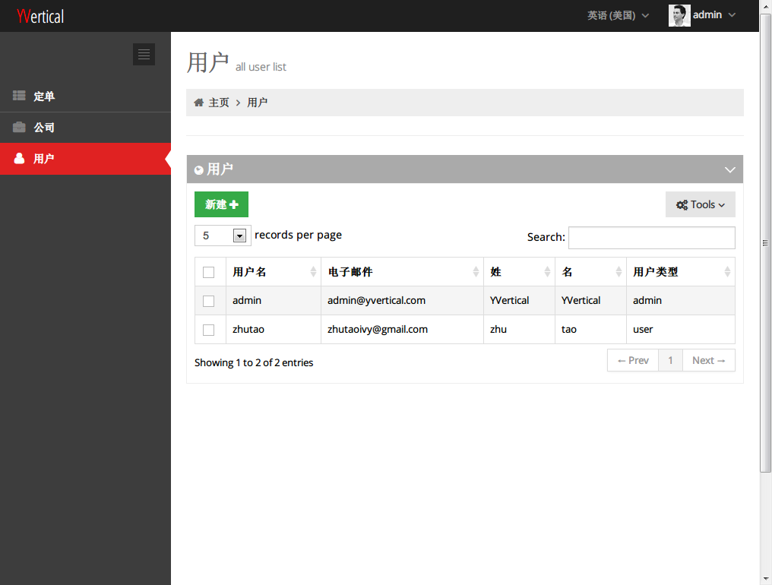

用户界面只有管理员用户登陆后可见，可以显示管理员和所有已注册用户的信息。管理员有权利添加、修改和删除所有用户的信息。

### 注册新用户

管理员注册新用户需要填写如下内容：

1. 用户名，是用户登陆系统时使用的名称；
2. 电子邮件，是用户的电子有效地址；
3. 姓，用户姓氏；
4. 名，用户名；
5. 登陆密码，是用户登陆系统时所需的口令，最少六位；
6. 用户类型，这一项填写与用户相关的说明或用户的类别备注；

管理员注册新用户界面如下如所示：

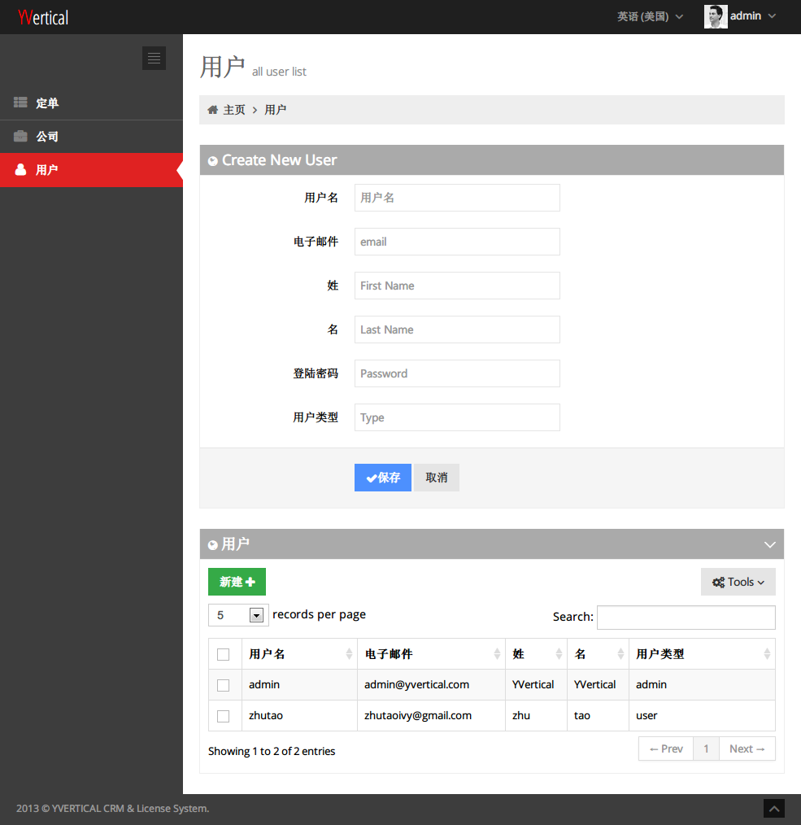

当管理员填写完成新用户的各项信息后，点击保存，系统就会注册该用户，并在下部的列表中显示，如果填写内容有误，则会显示提示。

### 修改用户信息

管理员可以修改用户的注册信息，操作界面与注册新用户相同。1管理员首先点击列表中一个用户信息行前的复选框，标示从用户列表中选中了一个需要修改信息的用户（用户信息修改，一次操作只能针对一个用户）；2点击用户列表右上方的工具按钮，选中下拉菜单中的修改一项；3用户列表上方会出现被选中用户的各项信息栏，每个信息栏中默认显示用户当前的信息内容；4管理员修改完成后点击保存，则被修改用户的信息就会从新保存进系统数据库，并显将新信息示在用户列表中。

### 删除用户

管理员选中用户列表中一个用户或多个用户，点击列表右上方的工具按钮，选中下拉菜单中的删除项，该用户就会从系统中删除。

## 企业管理

这里所显示的企业都是YVertical公司的客户，只有管理员有权操作企业管理界面，用来新建、修改和删除企业信息。

企业管理的中的所有操作和用户管理中的操作类似，区别只是操作的目标不是用户而是企业。

企业管理界面如下图所示：

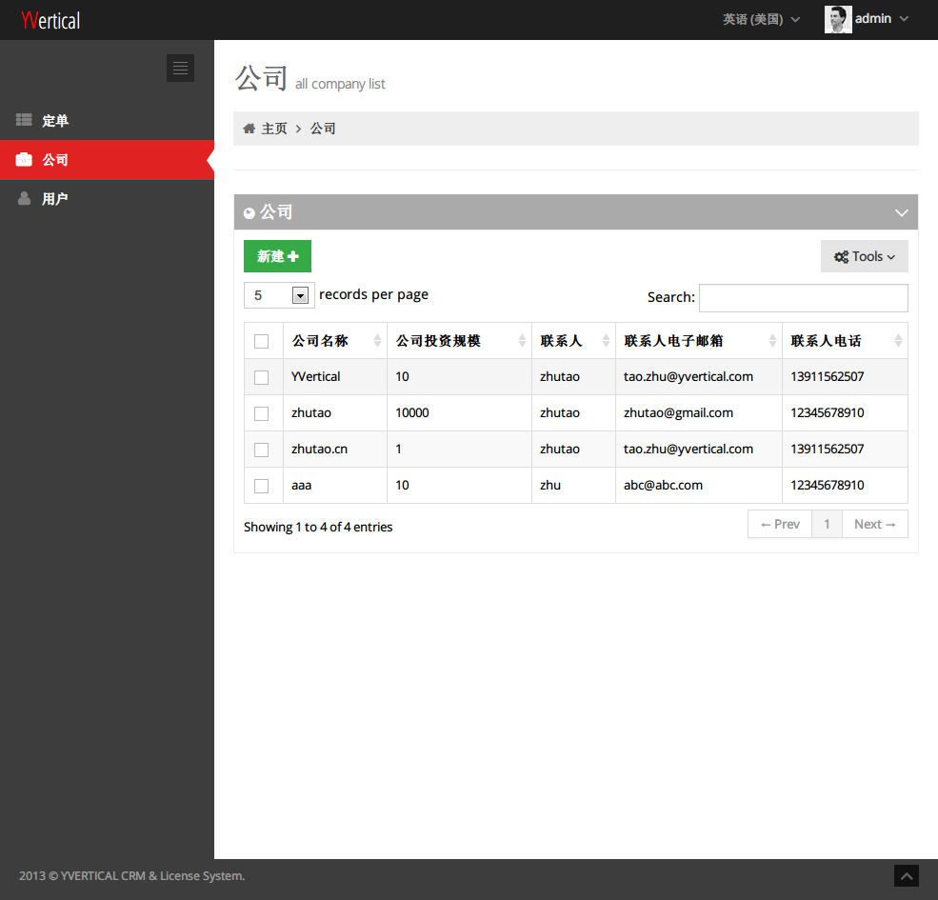

## 订单管理

订单管理界面，管理员和用户都可以操作。区别在于，用户登录系统后只能操作这个界面。具体来说，CRM-License系统只为用户提供订单管理功能。

管理员可以操作所有订单内容，包括自己创建的订单和用户创建的订单；用户只能操作自己生成的订单。

针对管理员的丁管理界面如下图所示：

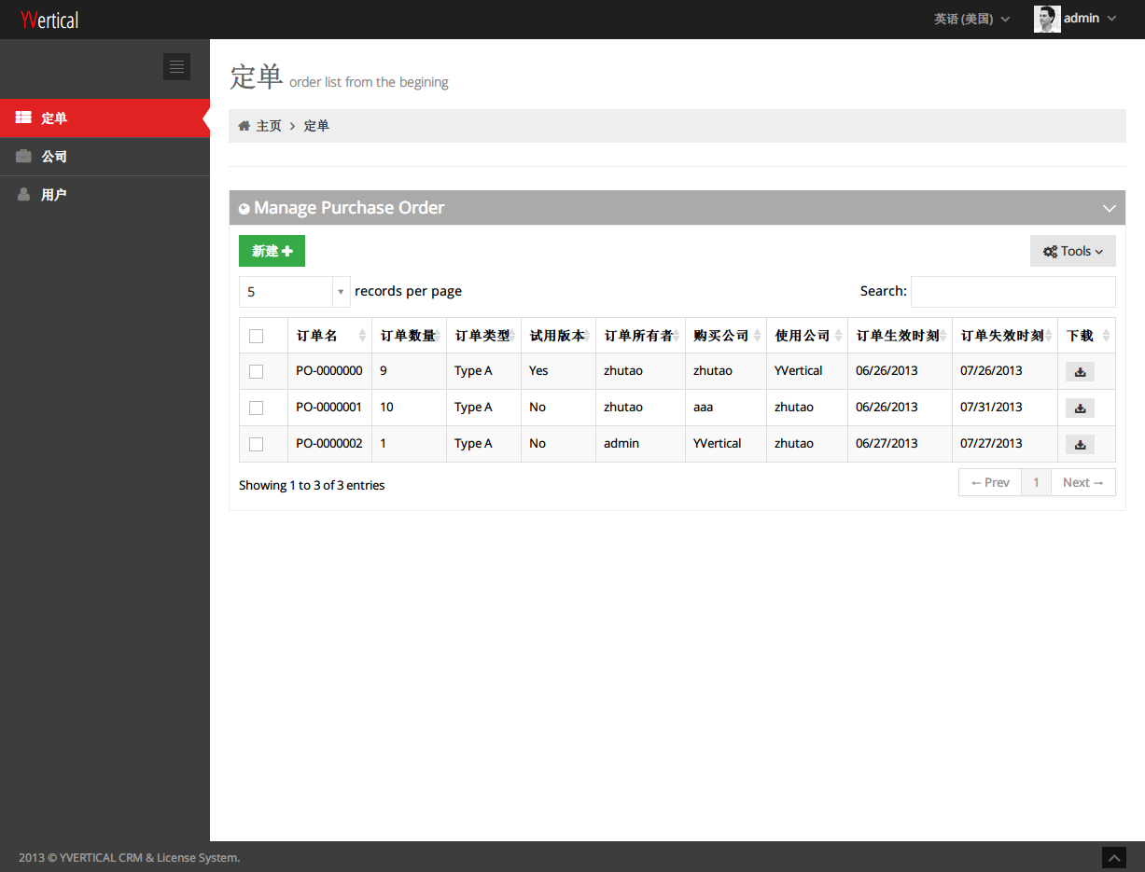

针对用户的订单管理界面如下图所示：

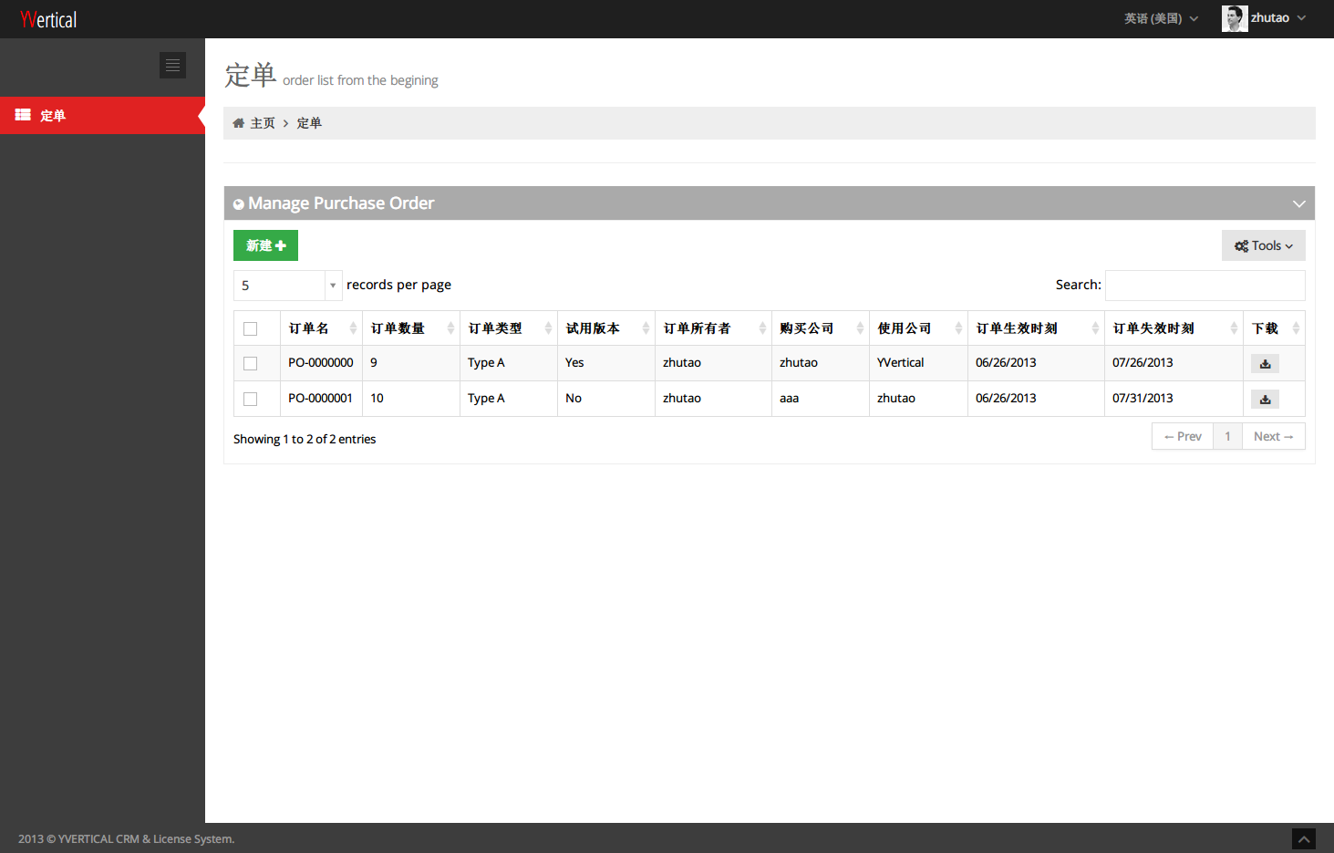

订单的新建、修改和删除操作与用户管理和企业管理类似。需要注意的是：

1. 每个订单都关联一个企业和一个用户，这是订单自身的功能要求，一个订单是由某个用户创建的，为的是服务一个企业；
2. 订单分为试用版本和商业版本，试用版有使用期限，商业版则没有使用期限；
3. 订单内容有授权数量限制，用来确定企业使用MDM产品终端的数量；
4. 订单本身是一个或多个授权文件组成的，可供用户下载使用，由于订单的授权数量与订单生成的内容成比例关系，因此授权数量越大的订单，其自身文件体积越大。
5. 订单在用户第一次下载时由系统后台自动生成，当授权数量很大的订单，被用户第一次下载时，可能需要比较长的时间生成。

# 操作流程

CRM-License系统的基础内容首先由管理员完成，有了基础内容后，用户便可以登陆使用该系统完成相关业务操作。CRM-License系统使用流程，也同时反应了YVertical公司的商业工作流程。

## 管理员操作流程

管理员登陆系统后建立基础数据过程，这是CRM-License系统能够工作的前提，是建立工作过程的第一步。具体如下图所示：



当基础数据建立完成后，管理员建立订单过程如下图所示：



## 用户操作流程

当管理员为用户注册完成后，用户便可以登陆系统。用户可以新建订单，可以关联给客户企业，订单的说有者为用户自己，不需要再做用户关联操作。

具体操作过程如下图所示：

